Квест-игра
У нас спрятаны призы, которые Вам нужно будет найти, для этого нужно будет разгадать правильно задания, которые я для Вас приготовила.
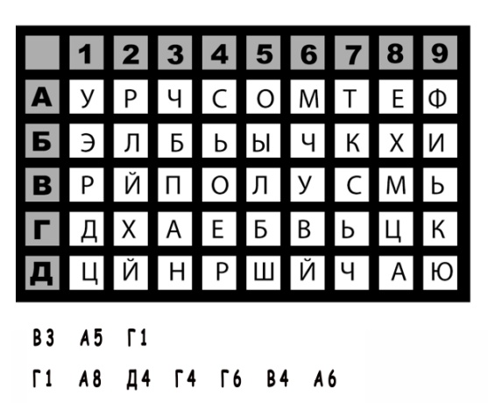
- 1 задание в конверте. Давайте развернем и посмотрим что здесь написано.
Следуя указаниям, находим нужную букву, как в игре в шахматы. В результате должна получиться фраза: ПОД ДЕРЕВОМ)
Ищем дерево. Следующее задание находится рядом с одним из деревьев, которые находятся в районе площадки турников.

- В конверте записка с перевернутыми буквами.
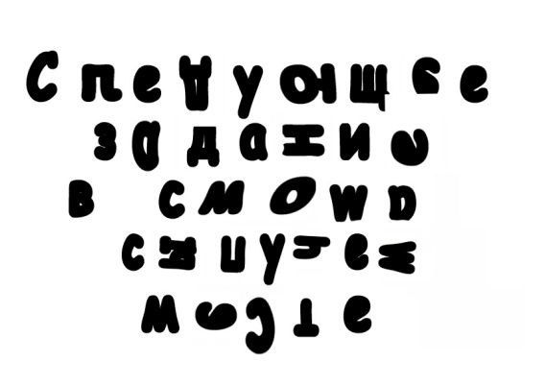
«Следующее задание в самом сыпучем месте». Зона поиска сыпучего места у нас заключается во дворе Дома детского творчества. Ваши догадки где может находится следующий конверт? Конверт будет находится в гравийке рядом с воротами входа в Дом детского творчества.
- На листе написаны математические задания и нарисован круг с цифрами и буквами. Необходимо решить пример и найти букву под данной цифрой. Получается «Лавочка», район поиска лавочки, которые находятся возле турников.

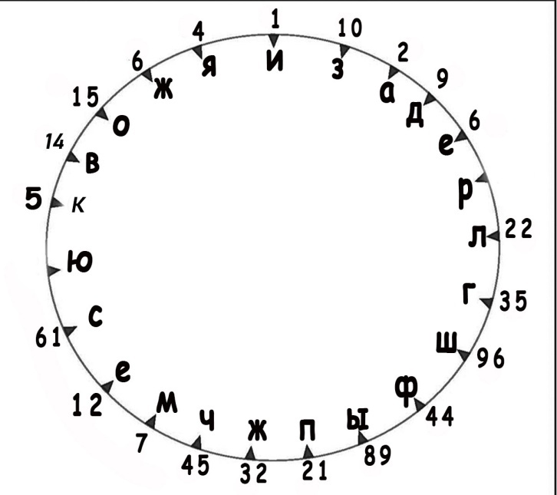
11+11 = ……….
3-1 = ………….
8+6 = …………
7+8 = …………
48-3 = …….....
4+1 = ………..
1+1 = ………..

- Под лавочкой будет прикреплен конверт с кроссвордом внутри.

¹з | а |  | я |  | ц
²д | о |  | м
³а |  | й | с | б |  |  | е | р | г
⁴н |  | о | ж | н |  |  | и | ц | ы
⁵и |  | г | р | у |  |  | ш | к | и
⁶е |  | ж | е | в |  |  | и | к |  | а

1. Небольшой пугливый зверек семейства грызунов с длинными ушами.
2. Есть у каждого человека. В нем тепло и уютно.
3. Ледяная глыба в океане.
4. Ими мы вырезаем из бумаги разные фигуры.
5. То что любят маленькие дети, и то с чем она играют.
6. Ягода похожая на малину, но имеет темный окрас.

5. При входе в здание на столе лежит следующий конверт с цветными буквами и вопросом «Какого цвета лето?».
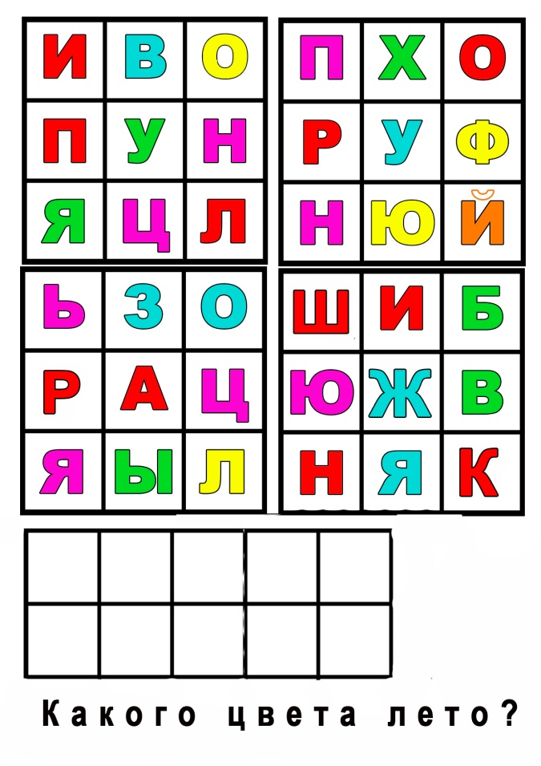
Из красных букв составить фразу «Лопни шарик»
6.Где искать шарик? Сейчас я загадаю загадку.
Что за чудо, что за ящик?
Сам - певец и сам – рассказчик
И к тому же заодно демонстрирует кино.
(Телевизор). В каком кабинете у нас висит телевизор? Кабинет №4. В кабинете будет висеть шарик, который нужно лопнуть.

7. В кабинете №4 будет лежать 4 шарика, в каждом из них будут кусочки со словами, которые Вам нужно лопнуть, а потом нужно будет собрать слова. Получится тридцать два. С чем у Вас ассоциируется эта цифра?

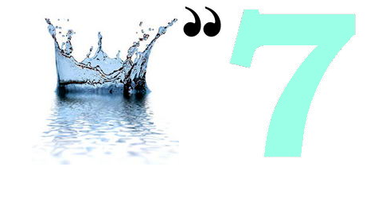
8. 32 у нас ассоциируется с зубами, значит где- то должны быть зубы. Следующий конверт с заданием вы узнаете где, когда решите ребус.

В ребусе у нас зашифрована цифра 8. Подумайте, с чем может ассоциироваться данная цифра. Данная цифра ассоциируется с номером кабинета Архитектуры и дизайна.
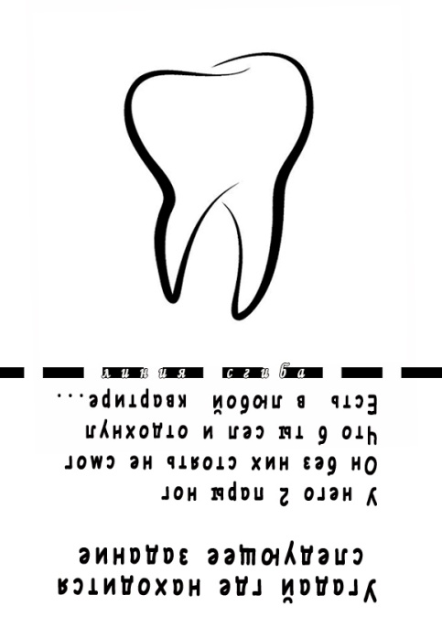
9.Нашли в 8 кабинете зуб, разворачиваем картинку и читаем загадку.
Ответ на загадку будет «Стул» . Теперь Вам нужно найти стул на котором будет прикреплен следующий конверт.
10. Под стулом в конверте будет спрятаны буквы выделенные цветом , по цветам радуги нужно будет собрать слово и угадать его. Слово будет «Конфеты».
Для того чтобы найти наш итоговый приз нужно найти радугу, где будет радуга там и будет наш приз.

